Образовательные организации
города Верхняя Салда
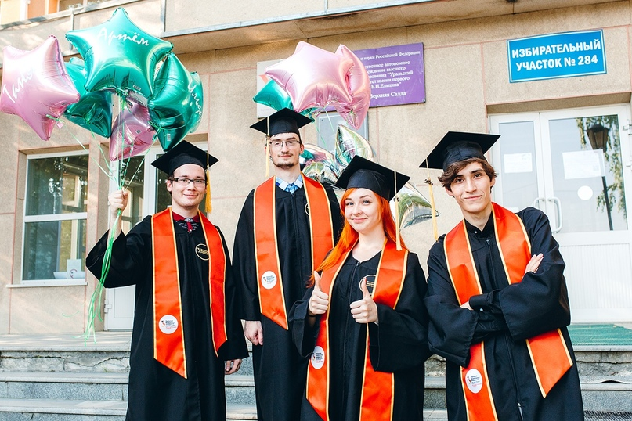Верхнесалдинский авиаметаллургический колледж имени А. А. Евстигнеева https://vsamk.ru/
Филиал Уральского федерального университета имени президента России Б. Н. Ельцина https://vsalda.urfu.ru/ru/

Образовательные организации
города Нижний Тагил
Учреждения средне-профессионального и средне-специального образования
Нижнетагильский педагогический колледж № 1 http://ntpk1.ru/
Нижнетагильский педагогический колледж № 2 https://ntpk2.ru/
Высокогорский многопрофильный техникум https://vmt-nt.ru/
Нижнетагильский горно-металлургический колледж имени Е.А. и М.Е. Черепановых http://www.ntgmk.ru/
Нижнетагильский государственный профессиональный колледж имени Никиты Акинфиевича Демидова http://ntgpk.com/
Уральский колледж прикладного искусства и дизайна филиал http://uupi.org/
Нижнетагильский колледж искусств https://art-nt.ru/
Нижнетагильский торгово-экономический колледж https://nttek.ru/
Нижнетагильский железнодорожный техникум https://нтжт.рф/
Нижнетагильский строительный колледж http://www.ntst-edu.ru/
Федеральное казённое профессиональное образовательное учреждение №251 ФСИН России https://www.vsekolledzhi.ru/kolledzh/professionalnoe-uchilische-240-fsin
«Уральский промышленно-экономический техникум» Нижнетагильский филиал http://upet-nt.ru/
Нижнетагильский техникум металлообрабатывающих производств и сервиса https://nttmps.ru/
Колледж промышленных и альпинистских технологий https://www.vsekolledzhi.ru/kolledzh/kolledzh-promyshlennyh-i-alpinistskih-tehnologiy
Нижнетагильский экономический колледж «НТТЭК» https://ntek-nt.ru/
Свердловский областной медицинский колледж г. Нижний Тагил филиал http://somkural.ru/branches_college/medical_school_5_nizhny_tagil/
Учреждения высшего образования
Нижнетагильский технологический институт филиал УрФУ имени первого президента России Б. Н. Ельцина http://nti.urfu.ru/
Нижнетагильский государственный социально-педагогический институт Российского государственного профессионально-педагогического университета, филиал https://www.ntspi.ru/
Уральский государственный Экономический университет, филиал https://www.usue.ru/
Уральский государственный университет путей сообщения, филиал https://nizht.usurt.ru/

